Раздаточный материал к заданию 1   
«Использование приема сравнения при решении двух типов   
простых задач, раскрывающих смысл арифметических действий   
умножения и деления (по содержанию)»

Задание 1. Решите задачи, обоснуйте выбор действия.

При выполнении задания 1 учитель предлагает ученикам сравнить два типа простых задач: раскрывающих смысл арифметических действий умножения и деления (по содержанию).

Вариант 1

|  |
| --- |
| На соревнованиях участвовали 3 команды по 6 детей в каждой. Сколько всего детей участвовало в соревнованиях? |

**Для решения задачи нужно по 6 взять 3 раза. Значит, нужно 6 умножить на 3.**

Задача

*6 ∙ 3 = 18 (д.)*

*Ответ: 18 детей.*

**Учитель.** Вместе проверьте правильность объяснения и решения задачи, используя презентацию. Почему вы умножали *6 на 3*, а не *3 на 6*? Как называются компоненты и результат действия умножения? *(Множитель, множитель и произведение.)*

ПОВТОРИТЕ!

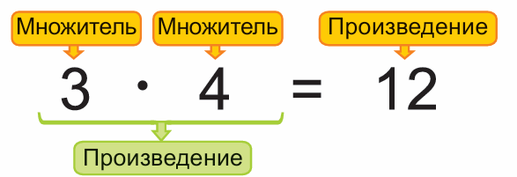

Рассмотрите схему в презентации и расскажите друг другу, как называются компоненты и результат действия умножения.

Вариант 2

|  |
| --- |
| Бабушка распределила 15 роз в букеты — по 3 розы в каждый. Сколько получилось букетов? |

**Для решения задачи нужно узнать, сколько раз по 3 содержится в 15. Значит, нужно 15 разделить на 3.**

Задача

*15 : 3 = 5 (б.)*

*Ответ: 5 букетов.*

**Учитель.** Вместе проверьте правильность объяснения и решения задачи, используя презентацию. Почему в ответе 5 букетов, а не 5 роз? Как называются компоненты и результат действия деления? *(Делимое, делитель, частное.)*

ПОВТОРИТЕ!

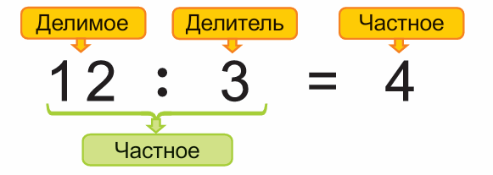

Рассмотрите схему в презентации и расскажите друг другу, как называются компоненты и результат действия деления.